***СОДЕРЖАНИЕ***

Введение 2

Экология популяций 3

*Основные термины и определения* 3

*Структура популяций* 5

*Динамика популяций. Гомеостаз* 7

Природопользование 12

*Общие представления об управлении в природопользовании* 12

*Гармонизация отношений природы и техники* 12

Список литературы 16

# Введение

История человеческого общества – это история природопользования, т.е. утилизации природных тел и явлений (природных ресурсов) на уровне как отдельного индивидуума, так и более или менее крупных общественных групп. В отличие от любых других живых организмов, также пользующихся природными ресурсами, человеку присуще волевое, разумное начало, связанное с целенаправленной деятельностью и преобразованием окружающей его среды.

Воздействие человека на окружающую его природную среду сопровождается изменением режимов ее факторов (газовый состав воздуха, набор ассимилируемых с пищей веществ, температура и т.д.). При изменении режимов факторов, отклонении тех или иных составляющих природной среды от некоторой требуемой организму нормы возможны нарушения жизнедеятельности вплоть до несовместимости этих отклонений с жизнью.

Невозможно «охранять природу» и обеспечивать высокое качество среды обитания, экологически корректно пользоваться природой, не зная, что она собой представляет, по каким законам существует и развивается, как взаимодействует с человеком, производством, какие предельные нагрузки на природные системы может общество допустить, чтобы не разрушить их с неизбежным ущербом для себя. Все эти вопросы и являются предметом *экологии*.

Экология – это наука об отношениях организмов или групп организмов к окружающей их среде или наука о взаимоотношениях между живыми организмами и средой их обитания.

Изучение экологических проблем, а именно проблем взаимодействия человека с окружающей средой в процессе общественного производства, дает возможность правильно подойти к решению разумного использования природных ресурсов и организовать его взаимодействие с природой.

# Экология популяций

## *Основные термины и определения*

Основным понятием в экологии является экосистема. Этот термин введен в употребление А. Тенсли в 1935 году.

Под **экосистемой** понимается любое сообщество живых существ и среды их обитания, объединенных в единое функциональное целое. Основные свойства экосистем – способность осуществлять круговорот веществ, противостоять внешним воздействиям, производить биологическую продукцию. Выделяют обычно экосистемы различного ранга: микроэкосистемы (небольшой водоем, труп животного с населяющими его организмами и т.д.), мезоэкосистемы (лес, пруд, река и т.д.), макроэкосистемы (океан, континент, природная зона и т.д.) и глобальная экосистема – биосфера в целом.

Близкий по содержанию смысл вкладывается в термин «**биогеоценоз**», введенный в литературу академиком В.Н. Сукачевым. Понятие биогеоценоза применяют обычно только к сухопутным природным системам, где обязательно в качестве основного звена присутствует растительный покров (*фитоценоз*). Экология обычно имеет дело только с элементарными биогеоценозами, т.е. такими, для которых свойственны однородные совокупности как живых организмов (растительности, животного мира), так и среды обитания (почвы, гидрологические условия, микроклимат и т.д.).

Микроорганизмы (микробоценоз)

### Биоценоз

Животный мир (зооценоз)

Растительность (фитоценоз)

Почвенные факторы (эдафотоп)

Климатические факторы (климатоп)

Экотоп (биотоп)

## Гидрологические

факторы (гидротоп)

## БИОГЕОЦЕНОЗ

(экосистема)

*Рис.1. Схема биогеоценоза (экосистемы) по В.Н. Сукачеву.*

Экосистемы (биогеоценозы) обычно включают два блока. Первый состоит из взаимосвязанных организмов разных видов и носит название **биоценоза**, второй блок составляет среда обитания, которую в данном случае называют **биотопом** или **экотопом.**

Каждый биоценоз состоит из множества видов, но виды входят в него не отдельными особями, а популяциями или их частями. **Популяция** – это часть вида (состоит из особей одного вида), занимающая относительно однородное пространство и способная к саморегулированию и поддержанию определенной численности. Каждый вид в пределах занимаемой территории, таким образом, распадается на популяции.

Если рассматривать воздействие факторов среды обитания на отдельно взятый организм, то при определенном уровне фактора (например, температуры) исследуемая особь либо выживет, либо погибнет. Картина меняется при изучении воздействия того же фактора на группу организмов одного вида. Одни особи погибнут или снизят жизненную активность при одной конкретной температуре, другие – при более низкой, третьи – при более высокой.

Таким образом, можно дать еще одно определение популяции: все живые организмы, для того чтобы выжить и дать потомство, должны в условиях динамичных режимов экологических факторов существовать в виде группировок, или **популяций**, т.е. совокупности совместно обитающих особей, обладающих сходной наследственностью.

Важнейшим признаком популяции является занимаемая ею общая территория. Но в пределах популяции могут быть более или менее изолированные по разным причинам группировки. Поэтому дать исчерпывающее определение популяции затруднительно из-за размытости границ между отдельными группами особей.

Каждый вид состоит из одной или нескольких популяций, и популяция, таким образом, - это форма существования вида, его наименьшая эволюционирующая единица.

Проявляя заботу о сохранении вида, человек должен прежде всего думать о сохранении популяции. Для популяций различных видов существуют допустимые пределы снижения численности особей, за которыми существование популяции становится невозможным. Точных данных о критических значениях численности популяций в литературе нет. Приводимые значения разноречивы. Остается, однако, несомненным факт, что чем мельче особи, тем выше критические значения их численности. Для микроорганизмов это миллионы особей, для насекомых – десятки и сотни тысяч, а для крупных млекопитающих – несколько десятков. Численность не должна уменьшаться ниже пределов, за которыми резко снижается вероятность встречи половых партнеров. Критическая численность также зависит от других факторов. Например, для некоторых организмов специфичен групповой образ жизни (колонии, стаи, стада). Группы внутри популяции относительно обособлены. Могут иметь место такие случаи, когда численность популяции в целом еще достаточно велика, а численность отдельных групп уменьшена ниже критических пределов. Например, колония (группа) перуанского баклана должна иметь численность не менее 10 тыс. особей, а стадо северных оленей – 300 – 400 голов.

## *Структура популяций*

Для понимания механизмов функционирования и решения вопросов использования популяций большое значение имеют сведения об их структуре.

Различают **половую, возрастную, территориальную** и другие виды структуры. В теоретическом и прикладном планах наиболее важны данные о возрастной структуре, под которой понимают соотношение особей (часто объединенных в группы) различных возрастов.

У животных выделяют следующие возрастные группы:

* ювенильная группа (детская)
* сенильная группа (старческая, не участвующая в воспроизводстве)
* взрослая группа (особи, осуществляющие репродукцию)

Популяции свойственно также определенное соотношение полов, причем, как правило, количество самцов и самок различно (соотношение полов не равно 1:1). Известны случаи резкого преобладания того или иного пола, чередование поколений с отсутствием самцов. Каждая популяция может иметь и сложную пространственную структуру (рис.2), подразделяясь на более или менее крупные иерархические группы - от географической до элементарной (микропопуляции).

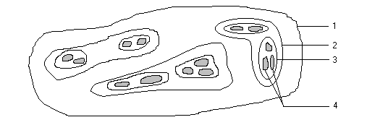

Рис.3. Пространственные подразделения популяций.

*1*- ареал вида; *2*- географическая популяция; *3*- экологическая, или местная популяция; *4*- микропопуляция (элементарная)

Обычно наибольшей жизнеспособностью отличаются популяции, в которых все возраста представлены относительно равномерно. Такие популяции называют **нормальными.** Если в популяции преобладают старческие особи, это однозначно свидетельствует о наличии отрицательных факторов в ее существовании, нарушающих воспроизводительные функции. Такие популяции рассматривают как **регрессивные,** или **вымирающие.** Требуются срочные меры по выявлению причин такого состояния и их исключению. Популяции, представленные в основном молодыми особями, рассматриваются как **внедряющиеся,** или **инвазионные.** Жизненность их обычно не вызывает опасений, но велика вероятность вспышек чрезмерно высокой численности особей, поскольку в таких популяциях не сформировались трофические и другие связи. Особенно опасно, если такие популяции представлены видами, которые здесь ранее отсутствовали. В таком случае популяции обычно находят и занимают свободную экологическую нишу и реализуют свой потенциал размножения, интенсивно увеличивая численность.

Если популяция находится в нормальном или близком к нормальному состоянии, человек из нее может изымать то количество особей или биомассу (последний показатель обычно используется применительно к растительным сообществам), которая прирастает за промежуток времени между изъятиями. Ясно, что изыматься должны прежде всего особи послепродуктивного возраста (окончившие размножение). Если преследуется цель получения определенного продукта, то возраст, пол или другие характеристики популяций корректируются с учетом поставленной задачи.

Эксплуатация популяций растительных сообществ, в частности, с целью получения древесного сырья, обычно приурочивается к тому периоду, когда имеет место возрастное замедление накопления продукции (прироста). Этот период обычно совпадает с максимальным накоплением древесной массы на единице площади.

Лесоводами применительно к решаемым задачам и сообразуясь с эколого-биологическими свойствами популяций (экосистем) разработаны различные виды рубок. Прежде всего, они делятся на две большие группы: **промежуточного** и **главного пользования. Рубки промежуточного пользования** проводятся практически во всех возрастах жизни леса. При их проведении, наряду с изъятием части продукции, преследуется цель создания более благоприятных условий для жизнедеятельности и роста остающейся части древостоя. Ими же создаются условия для увеличения доли более ценных с точки зрения целей хозяйства видов (например, хвойных в смешанных хвойно-лиственных сообществах).

**При рубках главного пользования** убирается весь древостой, достигший возраста спелости. Этот урожай может сниматься единовременно (сплошные рубки) или в несколько приемов (постепенные, выборочные рубки). Изымается при этом такая часть древостоя, которая не нарушила бы жизнедеятельности популяций и экосистем в целом, механизмов их самоподдержания и саморегулирования (гомеостаза). Такой тип ведения хозяйства рассматривают как **мягкое управление природными процессами.**

С целью создания условий для появления молодого поколения леса при сплошных рубках применяются такие лесоводственные приемы, как вырубка последовательно небольшими площадями (лесосеками). В таком случае остающиеся рядом с .вырубкой древостои являются источником семян, умеренного притенения появляющегося молодого поколения леса, препятствия буйному росту конкурентов из трав, кустарников и нежелательных древесных растений. Появлению молодого поколения леса способствует также оставление на вырубках отдельных, как правило, лучших деревьев, которые выполняют роль обсеменителей и носят название семенников.

Однако в обширных лесных массивах Севера и других регионов часто проводятся так называемые концентрированные рубки большими площадями без учета возможностей восстановления их молодым поколением леса. Они проводятся с использованием тяжелой техники, сопровождаются сильным разрушением и уплотнением почвенного покрова. Это, в свою очередь, ведет, как правило, к цепным реакциям природных процессов, в частности, сложившиеся круговороты воды сменяются накоплением застойных вод на поверхности почв с последующей сменой лесных экосистем болотными. В других случаях, например на песчаных почвах, следствием подобного вмешательства в экосистемы является опустынивание или полное разрушение экосистемы. Такой тип ведения хозяйства рассматривается как **жесткое вмешательство в природные процессы.** Оно не должно иметь места в деятельности человека.

## *Динамика популяций. Гомеостаз*

К числу важнейших свойств популяций относится динамика свойственной им численности особей и механизмы ее регулирования. Всякое значительное отклонение численности особей в популяциях от оптимальной связано с отрицательными последствиями для ее существования. В связи с этим популяции обычно имеют адаптационные механизмы, способствующие как снижению численности, если она значительно превышает оптимальную, так и ее восстановлению, если она уменьшается ниже оптимальных значений.

Каждой популяции свойствен так называемый **биотический потенциал,** под которым понимают теоретически возможное потомство от одной пары особей при реализации способности организмов увеличивать численность в геометрической прогрессии. Обычно биотический потенциал тем выше, чем ниже уровень организации организмов. Так, дрожжевые клетки, размножающиеся простым делением, при наличии условий для реализации биотического потенциала могли бы освоить все пространство земного шара за несколько часов; гриб дождевик, приносящий до 7,5 млрд. спор, уже во втором поколении освоил бы весь земной шар. Крупным организмам с низким потенциалом размножения потребовалось бы для этого несколько десятилетий или столетий.

Однако биотический потенциал реализуется организмами со значительной степенью полноты только в отдельных случаях и в течение коротких промежутков времени. Например, если быстроразмножающиеся организмы (насекомые, микроорганизмы) осваивают какой-либо субстрат или среду, где нет конкурентов. Такие условия создаются, в частности, при освоении экскрементов крупных животных насекомыми, при размножении организмов в средах, богатых питательными веществами, например, в загрязненных органическими и биогенными веществами водоемах и т.п. В этом случае увеличение численности идет по J-образной кривой. Такой тип роста носит название **экспоненциального.** Близкий к экспоненциальному тип роста характерен в настоящее время для популяции человека. Он обусловлен прежде всего резким снижением смертности в детском возрасте. Для человека характерна кривая выживаемости потомства первого типа (рис. 3).

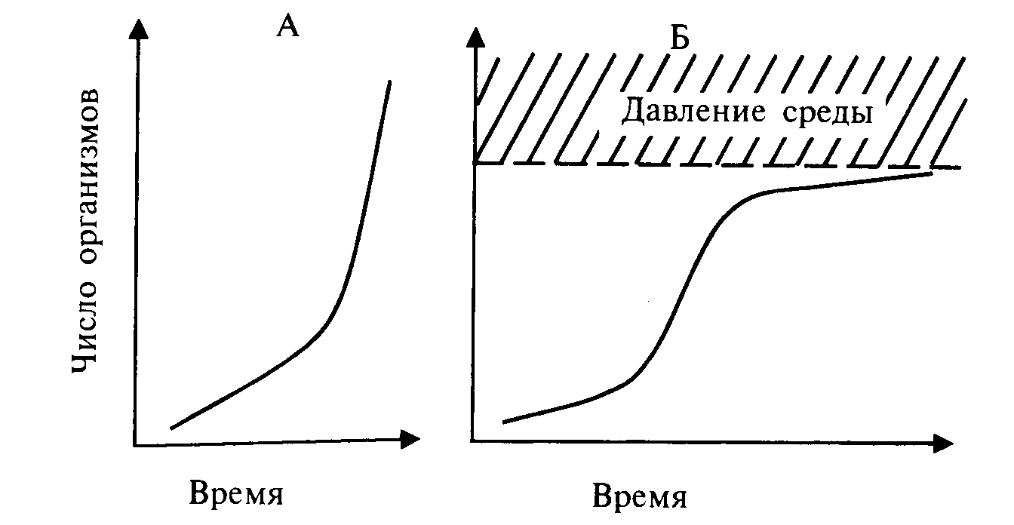

*Рис.3. Экспоненциальная (А) и логистическая (Б) кривые роста популяций*

Для большинства же популяций и видов выживаемость характеризуется кривой второго типа, которая отражает высокую смертность молодых особей или их зачатков (яйца, икринки, споры, семена и т.п.). При таком типе выживаемости (смертности) численность популяции обычно выражается S-образной кривой (см. рис. 3). Такая кривая носит название **логистической.** Но и в этом случае периодические колебания численности особей значительны. Такие отклонения от средней численности имеют сезонный (как у многих насекомых), взрывной (как у некоторых грызунов – лемминги, белки) или постепенный (как у крупных млекопитающих) характер. Численность при этом может существенно отличаться от средних значений: для насекомых – в 107 – 108 раз, для позвоночных животных, например, грызунов, – в 105 – 106 раз.

Периоды резкого изменения численности носят название **"популяционных волн", "волн жизни", "волн численности".** Причины таких колебаний до конца неясны. В одних случаях их связывают с пищевым фактором, в других – с погодными (климатическими) явлениями (например, для леммингов – с количеством тепла, приносимого Гольфстримом), в-третьих, – с солнечной активностью или комплексом взаимосвязанных факторов, что наиболее вероятно.

Резкие изменения численности относительно средних значений имеют обычно отрицательные следствия для жизни популяций: при высокой численности – из-за ослабления всех особей в результате недостатка пищи, самоотравления среды, возможных массовых заболеваний и т.п.; при низкой численности – из-за превышения порога ее минимальных значений.

В целом можно выделить динамику популяций **независимую от плотности (численности)** ее особей и **зависимую от плотности.** Для первого типа характерна отмеченная выше экспоненциальная кривая роста. Для второго – логистическая кривая. Соответственно различаются и механизмы (факторы), оказывающие влияние на плотность (численность) особей. При независимом от плотности типе изменения численности обусловливаются в основном абиотическими факторами (погодные явления, наличие пищи, различного рода катастрофы и т.п.). Эти факторы могут обеспечивать условия как для неограниченного, хотя и кратковременного, роста популяций, так и для снижения их численности до нулевой. Группы этих факторов обычно называют **модифицирующими** *(лат. модификацио* – изменение).

Зависимая от плотности динамика популяций обеспечивается биотическими факторами. Их называют **регулирующими.** Они "работают" по принципу обратной отрицательной связи: чем значительнее численность, тем сильнее срабатывают механизмы, обусловливающие ее снижение, и наоборот – при низкой численности сила этих механизмов ослабевает и создаются условия для более полной реализации биотического потенциала. Факторы такого типа лежат в основе **популяционного гомеостаза,** обеспечивающего поддержание численности в определенных границах значений.

К числу регулирующих факторов относится, в частности, взаимоотношение организмов типа хищник – жертва. Высокая численность жертвы создает условия (пищевые) для размножения хищника. Последний, в свою очередь, увеличив численность, снижает количество жертвы. Численность обоих видов в результате этого носит синхронно-колебательный характер. Регулирующие факторы, в отличие от модифицирующих, никогда не доводят численность популяций до нулевых значений вследствие того, что сила их действия уменьшается по мере уменьшения численности популяций.

Вообще действие регулирующих факторов можно рассматривать на уровне межвидовых и внутривидовых (внутрипопуляционных) взаимоотношений организмов. К межвидовым механизмам гомеостаза относятся -отмеченные выше взаимоотношения типа хищник – жертва. В таком же плане действуют и взаимоотношения паразит – хозяин. При высокой численности создаются условия для увеличения количества паразитов и паразитарных заболеваний, как в результате скученности, так и вследствие ослабления организмов. К межвидовым механизмам относится также конкуренция, острота которой находится в прямой зависимости от численности организмов.

Конкуренция лежит и в основе внутрипопуляционного гомеостаза. Она здесь может проявляться **в жестких и смягченных формах. Жесткие формы** обычно заканчиваются гибелью части особей. В растительном мире это проявляется в явлениях так называемого самоизреживания фитоценозов. Например, на стации всходов и молодых растений в лесных сообществах на одном гектаре насчитывается до нескольких сотен тысяч древесных растений. К возрасту спелости (100 – 120 лет для хвойных видов и 50 – 70 лет для лиственных) число экземпляров обычно не превышает 1000 на 1 га, но чаще исчисляется несколькими сотнями. Остальные погибают в результате острой конкурентной борьбы (рис. 11). В результате этого процесса, с одной стороны, освобождается пространство для остающихся более сильных особей, а с другой – ослабленные и погибающие особи выполняют положительную роль для сохранения популяции через включение в процессы круговорота, обогащение почвы минеральными веществами и гумусом. Часть ослабленных особей еще при жизни становится донорами для питания более сильных экземпляров. Это возможно в результате имеющего место срастания корней. Частным подтверждением таких явлений служат не единичные случаи нарастания годичных колец на пнях деревьев ("растущие пни").

В животном мире результат острой внутривидовой борьбы проявляется часто в форме **каннибализма** (поедания себе подобных). Такие явления наиболее часты среди хищников. Например, взрослые окуни при высокой численности популяции, особенно в небольших водоемах, начинают питаться мальками своего вида. Явления каннибализма характерны также для некоторых грызунов, личинок насекомых, особенно в случаях существования в ограниченном пространстве. Поедание потомства домашними животными, по-видимому, один из случаев атавизма данного явления, которое раньше имело место в природных популяциях.

Смягченные формы внутривидовой конкуренции проявляются обычно через ослабление части особей, выключения их из процессов размножения. Случаи гибели особей при таких формах борьбы менее вероятны. К таким механизмам внутрипопуляционного гомеостаза относятся угнетающие (ингибирующие) **выделения во внешнюю среду** более сильными особями, **стрессовые явления,** разграничение территорий **(территориальность), миграции** между популяциями.

**Выделения во внешнюю среду** характерны какдля растительных, так и для животных организмов. Показано, в частности, что молодое поколение леса не появляется под материнским пологом, либо находится в сильно угнетенном состоянии не только и результате дефицита светового и других факторов (минеральное питание, влагообеспеченность и т.п.). Опытным путем было установлено, что в этих процессах существенную роль играют ингибирующие выделения корней, а в ряде случаев атмосферные осадки, обогащенные химическими элементами и соединениями, вымывающимися из надземных органов взрослых растений. Препятствием для молодого поколения также может являться мощный слой слаборазложившемся мертвого органического вещества (лесной подстилки), препятствующий прорастанию семян и укор«нению всходов. В спелых лесах сила влияния этих факторов обычно уменьшается, и молодое поколение постепенно сменяет теряющих конкурентную способность особей.

На примере лабораторных животных (крысах, мышах) показано, что воздух, подаваемый из помещений, где имеет место перенаселенность, в помещения, где животные свободно размещаются и нормально развиваются, приводит к замедлению роста и угнетению последних. Аналогичные результаты наблюдались в опытах с головастиками лягушек, когда в аквариумы, где они хорошо развивались, добавляли воду из аквариумов, вкоторых плотность организмов была чрезвычайно высокой.

Явления **территориальности** наиболее четко выражены в животном мире. Сюда относятся различные способы охраны занимаемых территорий. Например, пение птиц – это прежде всего сигнал о занятости территории в период размножения и последующего выкармливания потомства. У кошачьих и собачьих территориальиость проявляется через мечение границ участков выделением желез, мочой или механическими отметинами на деревьях, почве и т.п.

При высокой скученности особей в популяциях регулирующим механизмом численности могут являться **стрессовые явления.** Они наиболее характерны для млекопитающих. При стрессах обычно часть особей снижает или теряет репродукционные функции (выключается из процессов размножения). Более сильные особи в меньшей степени подвержены стрессу и его следствиям. При ослаблении или прекращении стрессовых явлений организмы обычно восстанавливают функции жизнедеятельности и репродукционного процесса.

**Миграции,** как фактор гомеостаза, проявляются чаще всего в двух видах. Первый из них относится к массовому исходу особей из популяции при явлениях перенаселенности **(нашествия).** Такие явления особенно характерны для леммингов, белок и некоторых других видов с взрывным типом динамики численности. Особи, оставившие популяцию, (как правило, молодняк) обычно не возвращаются на прежнее место. Значительное количество их погибает при подобных перемещениях.

Второй вид миграций связан с более постепенным (спокойным) уходом части особей в другие популяции с меньшей плотностью населения.

Вообще и при численности, близкой *к* оптимальной, популяции обмениваются особями. Это важно как для исключения или уменьшения вероятности близкородственного скрещивания, так и для обмена информацией, которая имеет свою специфику в разных популяциях.

Неоднозначны реакции популяций на иммигрантов. В периоды высокой численности они препятствуют вселению особей из других популяций. При низкой численности имеет место явление противоположного порядка: резко уменьшается количество особей, оставляющих популяции, снимаются механизмы, препятствующие вселению особей из других популяций (иммигрантов).

Среди насекомых выселительная способность связана часто с появлением специфических особей, выделяемых обычно в отдельную фазу, характеризующихся большей подвижностью, стремлением к перемещениям. У тлей, например, появляется фаза с хорошо развитыми крыльями, у пустынной саранчи, кроме лучшего развития летательного аппарата, подвижность увеличивается за счет более темной окраски и в связи с этим лучшей прогреваемости тела, что для холоднокровных организмов является важнейшим фактором усиления активности.

Ясно, что гомеостаз в полной мере проявляется, если срабатывают все механизмы, лежащие в его основе. Например, не нарушается резко соотношение численностей хищников и жертв, не имеет места действие факторов, ослабляющих популяции (загрязнение, нарушение местообитаний и др.), не превышаются критические пределы численности и т.п.

В настоящее время подобные нарушения гомеостатических механизмов вызываются в большинстве случаев антропогенными факторами. В связи с этим одной из важнейших задач человека является исключение или резкое снижение действия подобных факторов. Решение вопросов такого плана относится, прежде всего, к области прикладной экологии

# Природопользование

## *Общие представления об управлении в природопользовании*

Управление определяется как процесс целенаправленного воздействия одной системы или подсистемы на другую. В целом система управления складывается из объекта управления и управляющего устройства.

Взаимодействие человеческого общества и природы является совокупностью процессов управления, причем приоритетная роль принадлежит именно человеку. Целенаправленное преобразование природной среды уходит в глубокую древность. Достаточно вспомнить подсечное земледелие, создание систем ирригации. Такие воздействия с позиций кибернетики могут рассматриваться в качестве положительных обратных связей, и пригодные экологические системы были не в состоянии «справиться» с такими «усиливающими отклонениями» (по выражению Ю. Одума), не располагая достаточным запасом информации для компенсаций этих отклонений за счет отрицательной обратной связи. Поэтому справедливо утверждение Ю. Одума о том, что человек как геологический фактор находится ныне под сильным воздействием положительных обратных связей.

Для того чтобы избежать необратимых негативных последствий природопользования, общество стало создавать систему мероприятий, именуемых ныне охраной природы или охраной окружающей среды, которая также представляет собой совокупность мероприятий по управлению, но в более широком смысле: речь идет об управлении природопользованием.

Если ориентироваться на рационализацию природопользования для предотвращения загрязнения окружающей среды, то очевидно, что в каждой отрасли производства и хозяйства существуют свои принципы и методы рационализации. Общим для них считается система мероприятий по гармонизации отношений природы и техники.

## *Гармонизация отношений природы и техники*

Любое предприятие предназначено для выпуска той или иной необходимой продукции. Этой задаче и подчинена его деятельность. Однако завод или ферма существуют в окружении конкретной среды – экологических систем, которые неизбежно подвергаются воздействию со стороны производства. Пренебрежение состоянием окружающей среды в интересах экономии средств неизбежно ведет к отрицательным последствиям и для самого предприятия. Так, в результате загрязнения воздуха и воды может страдать население, разрушение рекреационных экосистем приводит к неблагоприятным социальным последствиям, погоня за дешевым сырьем может вызвать его дефицит. Следствием окажется большой ущерб предприятию, который мог бы быть значительно меньше, если бы своевременно принимался комплекс природоохранных мер.

Решать подобные проблемы предлагается на основе гармонизации отношений природных и технических компонентов путем создания и эксплуатации так называемых природно-технических или геотехнических систем, которые в свете экологического подхода правильнее рассматривать в качестве эколого-экономических. Такая система – *это совокупность технических устройств и взаимодействующих с ними элементов природной среды, которая в ходе совместного функционирования обеспечивает,* с *одной стороны, высокие производственные и прочие целевые показатели, а* с *другой – поддержание в зоне своего влияния благоприятной экологической обстановки, максимально возможное в каждом конкретном случае сохранение и воспроизводство естественных ресурсов.* К подобным системам подходят с кибернетических позиций, управляя ими путем регулирования потоков вещества и энергии, поддержания сбалансированности прямых и обратных связей между составляющими компонентами. Производство воздействует на природные системы (положительная обратная связь). Эти воздействия (знак «плюс»), т.е. фактически управление, могут проявляться в извлечении природных ресурсов, размещении производственных отходов (загрязнении) и т. п. В свою очередь, окружающая среда также может влиять на предприятие (рис. 4). Подобные воздействия так или иначе могут привести к разрушению управляемой подсистемы, а следовательно, и всей зколого-экономической системы. Чтобы этого не происходило, необходимы компенсационные ответы со стороны управляемой подсистемы по отношению к управляющей через каналы отрицательной обратной связи (знак «минус»). Природные системы не располагают достаточным запасом информации для того, чтобы компенсировать влияние на них производства. Поэтому соответствующие функции управления должен брать на себя человек.

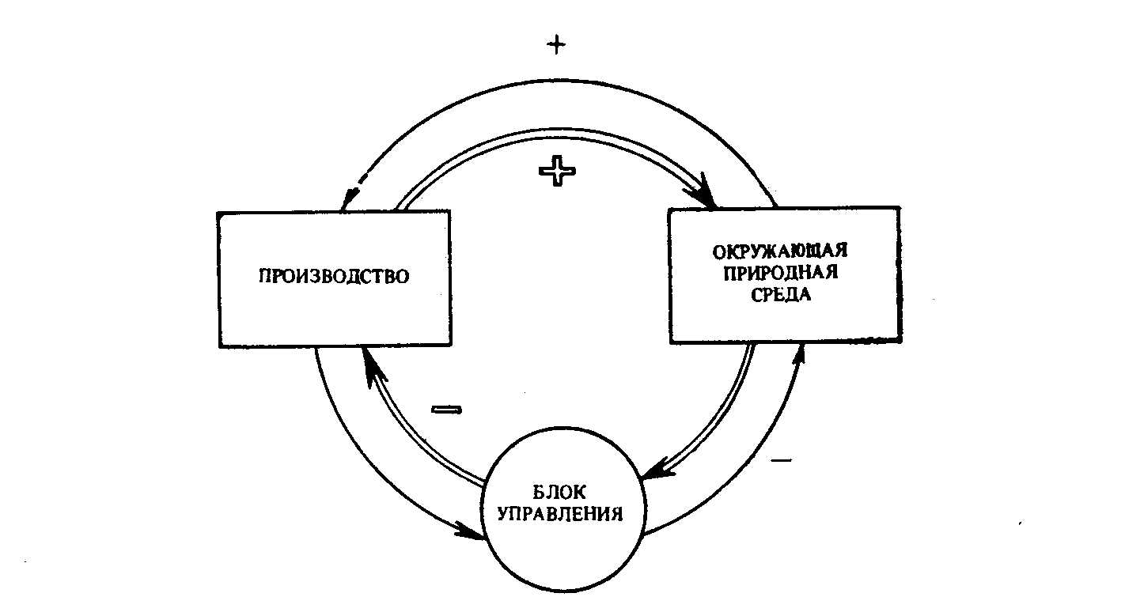

Рис.4. Эколого-экономическая система

Это означает, что в эколого-экономической системе должен присутствовать особый блок управления. Он воспринимает информацию от природных систем (окружающей среды) о происходящих в них изменениях, оценивает возможные негативные последствия и передает соответствующую команду управляющей системе (в данном случае – производственному предприятию). В качестве блока управления могут выступать органы власти или специально уполномоченные ими службы (например, службы охраны окружающей среды). Они получают информацию о состоянии природных систем на основании контроля и мониторинга и предписывают предприятию, например, сокращение выбросов или сбросов, включают экономические рычаги управления, в частности корректируют плату за загрязнение и т. п. Что касается конкретных мер и способов выполнения таких предписаний, то их выбирает само предприятие, решая соответствующую эколого-экономическую задачу. Это могут быть новые очистные сооружения, изменения технологий, замена сырья и топлива, а в ряде случаев и приостановка наиболее устаревших вредных производств.

Все эти операции являются частью экологизации производства и оптимизации природопользования.

Вполне понятно, что мониторинг, обработка полученной информации, выполнение предприятием команды от блока управления – затратные, энерго- и ресурсоемкие мероприятия. Отсюда и название подобных систем – эколого-экономические.

Из изложенного следует, что эколого-экономические системы должны обеспечивать два принципиальных подхода в управлении окружающей средой.

Первый заключается в предотвращении разрушения природных систем путем рационализации природопользования, т. е. по сути своей ориентирован на охрану природы.

Второй подход является более узким по содержанию, но в то же время общим для разных отраслей и предприятий. В данном случае имеется в виду защита окружающей среды от ингредиентного и параметрического загрязнения. Это означает обеспечение высокого качества среды, когда антропогенные факторы не выходят за пределы толерантности (***толерантность*** – устойчивость живого организма к любому экологическому фактору) человеческого организма. Управление качеством окружающей среды в той части, в которой оно прямо или косвенно связано с природозащитной деятельностью предприятий, включает следующую систему мероприятий:

1. Регламентация (т. е. установление нормативов) содержания вредных веществ в окружающей среде (в почве, воде, воздухе, растительном субстрате, продуктах питания и предметах бытового назначения).

2. Регламентация поступления вредных веществ в окружающую среду, т. е. установление нормативов на сбросы и выбросы для промышленных предприятий по конкретным веществам и их источникам.

3. Прогнозирование переноса и рассеивания вредных веществ в природных средах, процессов превращения этих веществ под влиянием факторов внешней среды (вторичное загрязнение или встречный синтез), т. е. в более широком смысле – прогнозирование качества окружающей среды. Прогнозирование в настоящее время осуществляется преимущественно на основе математического и машинного (в том числе так называемого имитационного) моделирования.

4. Соблюдение технологических регламентов работы оборудования и производственных инструкций с целью обеспечения требуемых параметров процессов, влияющих на образование выбросов и сбросов.

5. Контроль за содержанием вредных веществ в окружающей среде, а также сырье, топливе, материалах, полуфабрикатах.

6. Контроль поступления и содержания вредных веществ в природных средах для принятия мер в случае превышения установленных органами здравоохранения нормативов.

7. Мониторинг состояния окружающей среды

В конечном счете, необходимо решить первую важнейшую из перечисленных выше задач: найти пределы толерантности человеческого организма к загрязняющим веществам, содержащимся в выбросах, сбросах и твердых отходах предприятий. Эти пределы и будут лежать в основе нормативов, которые не должны превышаться в окружающей среде (включая воздух, воду, почву, растительность, пищевые продукты). Понятно, что это необходимо, так как полностью изолировать человека от присутствия таких веществ невозможно. Далее предприятие обязано проводить соответствующие мероприятия, чтобы такие нормативы обеспечить.

# Список литературы

1. Воронков Н.А. Основы общей экологии. М.: Агар, 1997
2. Природные ресурсы Русской равнины в прошлом, настоящем и будущем. М.: Наука, 1976
3. Стадницкий Г.В., Родионов А.И. Экология. СПб.: Химия, 1997
4. Человек и биосфера. Ростов-на-Дону, Изд. РГУ, 1977
5. Ю. Одум. Основы экологии. М.: Мир, 1975